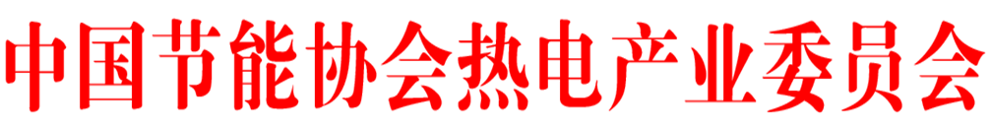

关于征集煤电机组“三改联动”示范案例
和技术论文的通知

各有关单位：
2021年11月，国家发展和改革委、国家能源局深入推动煤电“三改联动”，联合印发《全国煤电机组改造升级实施方案》， 提出“十四五”期间实施节能降碳改造3.5亿千瓦、灵活性改造2亿千瓦、供热改造5000万千瓦的目标。《方案》颁发半年来，各地及各大电企纷纷出台相关政策、框定技术路线，制定阶段性落地目标，取得了可喜的进展。
为了圆满完成规划要求，汲取并推广“三改联动”成熟先进经验和技术成果以促进后续工作的开展，中国节能协会热电产业委员会（以下简称“委员会”）即日起面向业内企业和专业技术人员征集煤电机组改造升级示范案例和专业论文。投稿由委员会专家委员综合评议，入选稿件收录《煤电“三改联动”示范案例和实用技术论文集》，优秀论文颁发证书。相关事宜通知如下：
一、案例/论文内容和方向
煤电机组“节能降碳改造、灵活性改造、供热改造”等技术改造及智慧化发展等领域的相关案例和论文，实现三改目标所涵盖的配套支撑技术（如锅炉改造、汽机改造、余热利用、长输供热、储能转换、清洁能源耦合等）和产品应用案例及与此相关的煤炭清洁利用、多能互补、能源综合利用等。
二、投稿要求
1、案例/论文题目：根据论文内容和方向自拟题目。
2、投稿要结合工作实际，引用工程案例，主题突出、内容新颖、观点明确、数据准确、文字精炼。图标清晰，引文注明出处，文责自负。
3、案例应用技术（产品）具有先进性、引领性和示范性、参考性，具有良好的推广价值和应用前景。
4、投稿应为作者原创，严谨抄袭他人作品，因此产生的后果由作者自付。
5、投稿需附摘要和关键词，摘要200-300字，关键词3个以上。
6、字体及格式：
1）标题采用3号黑体字，单位、姓名采用5号楷体字居中，正文为5号宋体字，节段标题采用5号黑体字，图名、表名为小5号黑体。A4纸39行，每行40字。
2）文内使用序号为:1 2 3……；1.1 1.2 1.3 ... .…; 1.1.1 1.1.2 1.1.3……。
3）图表由计算机绘制，表顺序号及表名放在表的上部居中;图顺序号及图名放在图的下方居中。
7、投稿时请注明题目、作者、作者单位、摘要、关键词、正文、(注释)参考文献，在正文相应位置标出参考文献的标号。
8、邮件投稿内请务必注明作者的单位信息，职称，邮箱和手机号、论文的内容及方向。
9、论文截稿时间：2023年3月15日
10、论文发至委员会邮箱：heating58@126.com
三、联系人：
吴 斌 13718357795（微信w1361549851）

